省赛没有具体功能评分，是根据你技术报告功能完成度和详细程度来定义的，具体功能参考国赛赛题。
人偶类别具体区分如图，分为职业人员和普通人员，最终屏幕输出图像，在图像中标记出不同人群的数量；
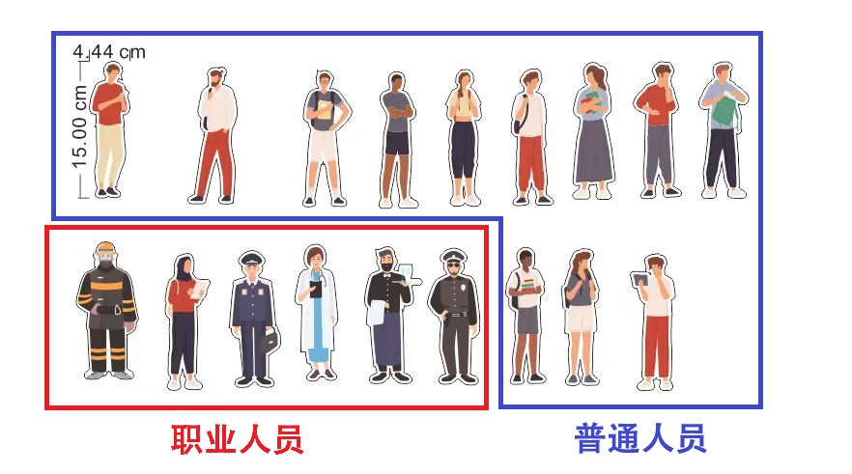
图 1 人偶分类
在红绿灯前判断红绿灯颜色，在对应图片中显示当前图片中红绿灯状态即可，
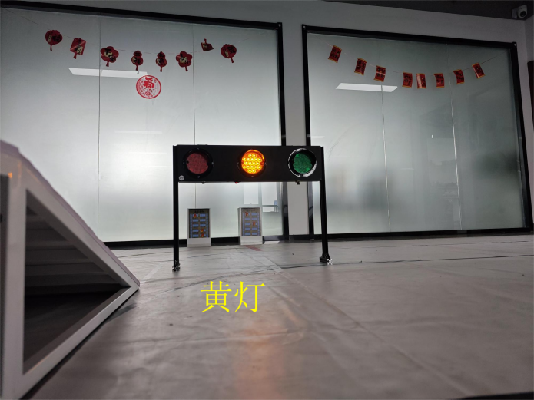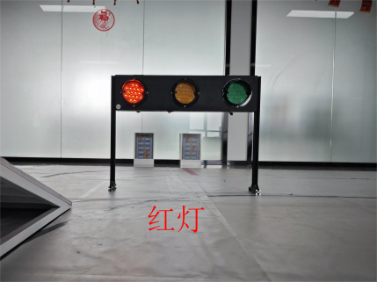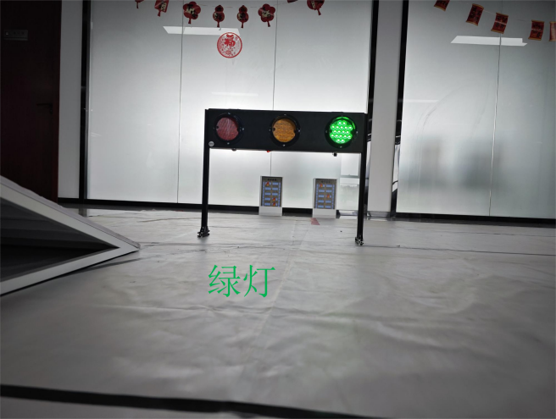 在垃圾桶前识别垃圾桶类别并判断投放情况。垃圾桶类别有四个，分别是有害垃圾，可回收物，其他垃圾，厨余垃圾。其中投放情况为垃圾桶盖闭合的是已投放垃圾，垃圾桶盖未闭合的为未投放垃圾。
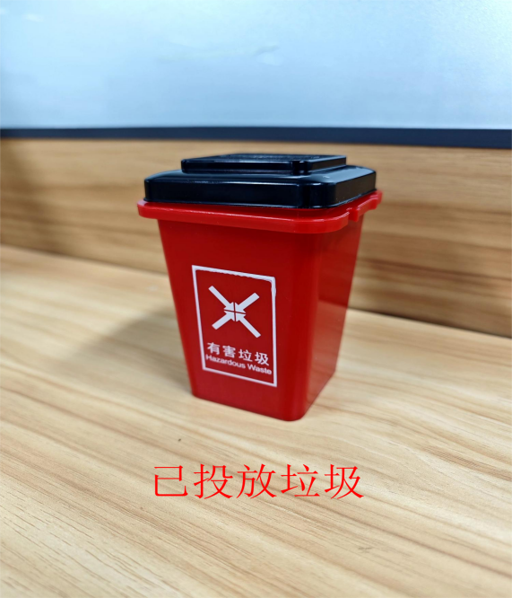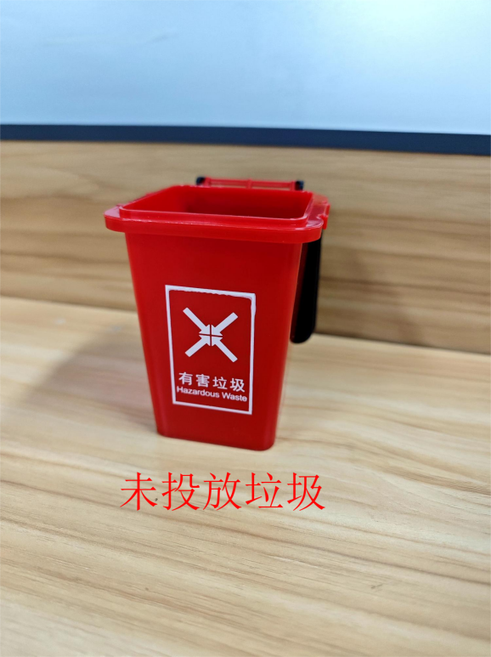

巡线可以使用提供的数据集内视频经行巡线处理，也可以在实车上运行，不做限制，但必须满足的是车道两侧巡线而不是车道中心线巡线，最好输出对应的转向角度值。

